Федеральное агентство по образованию.
Государственное учреждение высшего профессионального образования.
«Бирская государственная социально – педагогическая академия».
Физико – математический факультет.
Кафедра алгебры, геометрии и методики преподавания математики.

Курсовая работа
на тему:
Геометрия на сфере.

Бирск - 2008
Содержание.

Введение………………………………………………………………………….3
Глава 1. Общие понятия сферической геометрии……………………………..4
Глава 2. Эллиптическая геометрия как геометрия сферы с отождествленными точками.
2.1. Эллиптическое n-пространство……………………………………………8
2.2. Расстояния…………………………………………………………………..10
2.3. Тригонометрия и площадь треугольника…………………………………11
2.4. Координаты…………………………………………………………………12
2.5. Объемы………………………………………………………………………14
Глава 3. Понятие об эллиптической геометрии Римана……………………. 15
Глава 4. Элементы геометрии на небесной сфере…………………………….18
Заключение………………………………………………………………………24
Список литературы……………………………………………………………...25
Приложение……………………………………………………………………...26

Введение.
По аналогии с плоскостью в пространстве Евклида имеется только два типа поверхностей, которые могут без деформации передвигаться сами по себе, так, чтобы каждая точка поверхности совмещалась с любой другой ее точкой и притом, чтобы направление любой касательной к поверхности в первой точке совместилось с направлением любой касательной во второй точке. Такими поверхностями являются плоскости и сферы.
Геометрия на сфере имеет сходства с геометрией на плоскости. Поэтому теоремы и аксиомы плоскости аналогичны теоремам и аксиомам сферы.
В 1854 г. Риман в своей диссертации «О гипотезах, лежащих в основаниях геометрии» дал глубокое и богатое по содержанию обобщение идей Гаусса и Лобачевского. Эта работа была опубликована лишь в 1868 г. после смерти Римана. В этой работе он впервые дал построение n-мерного аналитического пространства, связал вопрос о движении с вопросом о постоянстве кривизны пространства, дал образец взаимного проникновения и органического слияния геометрии и анализа. Как один из частных результатов, Риманом была получена так называемая эллиптическая геометрия, отличная от геометрий Евклида и Лобачевского, в которой через точку, лежащую вне прямой, не проходит ни одной параллельной к этой прямой и все прямые замкнуты. Развитие идей Лобачевского Риманом приблизило создание тензорного исчисления и явилось этапом, подготовившим впоследствии почву для создания теории относительности. [3]
В астрономии же одной из важнейших задач является определение положения небесного светила на небесной сфере.

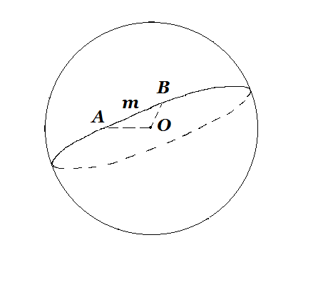
Глава 1. Общие понятия сферической геометрии.
Сферическая геометрия – математическая дисциплина, изучающая геометрические образы, находящиеся на сфере, подобно тому как планиметрия изучает геометрические образы, находящиеся на плоскости. [1]
Всякая плоскость, пересекающая сферу, дает в сечении некоторую окружность; если секущая плоскость проходит через центр О сферы, то в сечении получается большой круг. рис 1.
Через каждые две точки А и В на сфере (рис.1), кроме случая диаметрально противоположных точек, можно провести единственный большой круг.
Большие круги сферы являются ее геодезическими линиями [6] и поэтому в сферической геометрии играют роль, аналогичную роли прямых в планиметрии. Однако в то время как любой отрезок прямой является кратчайшим между его концами, дуга большого круга на сфере будет кратчайшей лишь в случае, когда она короче дополнительной дуги. Во многих других отношениях сферическая геометрия также отлична от планиметрии; так, например, в сферической геометрии не существует параллельных геодезических: два больших круга всегда пересекаются, и притом в двух точках.
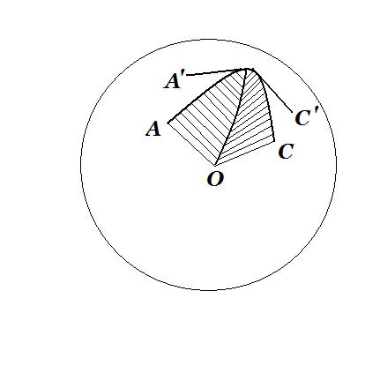
Длину отрезка АВ на сфере, то есть дугу АmВ (рис.1) большого круга, измеряют соответствующим пропорциональным ей центральным углом $∠$АОВ. Угол АВС (рис.2), образованный на сфере дугами двух больших кругов, измеряют углом $∠$A’BC’ между касательными к соответствующим дугам в точке пересечения В или двугранным углом,
рис 2. образованным плоскостями ОВА и ОВС.
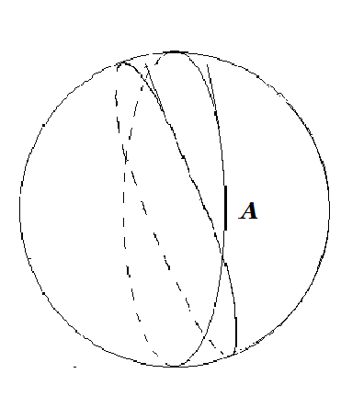
При пересечении двух больших кругов на сфере образуются четыре сферических двуугольника (рис.3). Сферический двуугольник – это фигура новая, раннее не встречающаяся. Она определяется заданием своего угла. Площадь сферического двуугольника определяется по формуле
$S=2R^{2}A$, (1.1)
рис 3. где R – радиус сферы, А – угол двуугольника, выраженный в радианах.
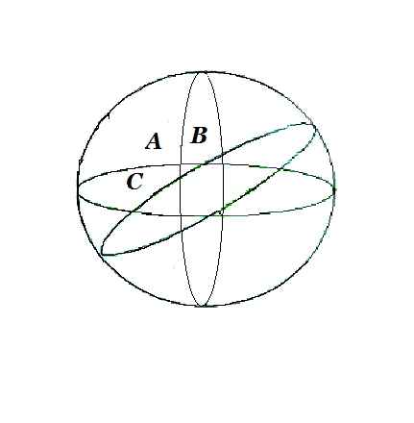
Три больших круга, не пересекающихся в одной паре диаметрально противоположных точек, образуют на сфере восемь сферических треугольников (рис.4); зная элементы (углы и стороны) одного из них, легко определить элементы всех остальных. Поэтому обычно рассматривают соотношения между элементами лишь одного треугольника, притом того, все стороны которого меньше половины большого круга (такие треугольники называются эйлеровыми треугольниками).
Стороны a, b, c сферического треугольника рис 4.
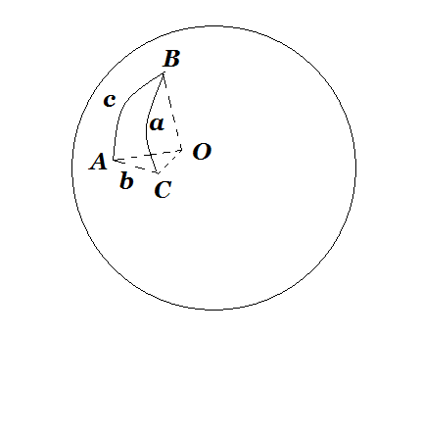
измеряются плоскими углами трехгранного угла ОАВС (рис.5), углы А, В, С треугольника – двугранными углами того же трехгранного угла. Свойства сферических треугольников во многом отличаются от свойств треугольников на плоскости (прямолинейных треугольников). Так, к известным трем случаям равенства прямолинейных треугольников для треугольников на сфере добавляется еще четвертый: два треугольника равны, если равны их соответствующие углы (на сфере не существует подобных треугольников).
Равными треугольниками считаются те, которые
рис 5. могут быть совмещены после передвижения по сфере.

Равные сферические треугольники имеют равные элементы и одинаковую ориентацию. Треугольники, имеющие равные элементы и различную ориентацию, называются симметричными; таковы, например, треугольники АС’С и ВСС’ на рис.6.
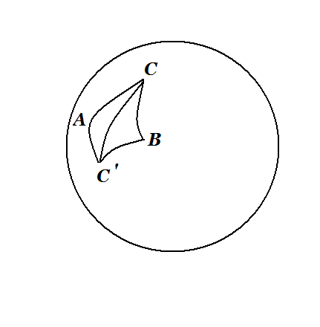
Во всяком сферическом треугольнике (эйлеровом) каждая сторона меньше суммы и больше разности двух других; сумма всех сторон рис 6.
всегда меньше 2π. Сумма углов сферического треугольника всегда меньше 3π и больше π. Разность
$S−π=ε$, (1.2)
где S – сумма углов сферического треугольника, называется сферическим избытком. Площадь сферического треугольника определяется по формуле
$S=R^{2}ε$, (1.3)
где R – радиус сферы.
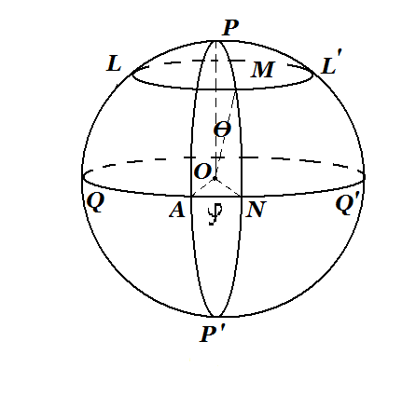
Положение каждой точки на сфере вполне определяется заданием двух чисел: эти числа (координаты) можно определить, например, следующим образом. Фиксируются (рис.7) некоторый большой круг QQ’ (экватор), одна из двух точек пересечения диаметра РР’ сферы, перпендикулярного к плоскости экватора, с
рис 7. поверхностью сферы, например Р (полюс), и один из больших полукругов РАР’ , выходящих из полюса (нулевой меридиан). Большие полукруги сферы, выходящие из Р, называются меридианами, малые ее круги, параллельные экватору, - параллелями. В качестве одной из координат точки М на сфере принимается угол θ=$∠$РОМ – полярное расстояние, в качестве второй – угол ϕ=$∠$AON между нулевым меридианом и меридианом, проходящим через точку М, - долгота, отсчитывается против часовой стрелки. [1]
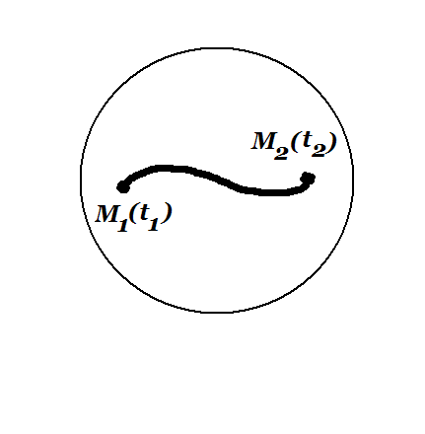

Длина L дуги М₁М₂ (рис.8) линии θ=f(t), ϕ=g(t) вычисляется по формуле

рис 8.
$L=\int{\sqrt{{\left(\frac{\text{df}}{\text{dt}}\right)}^{2}+{\left(\text{sin}f\frac{\text{dg}}{\text{dt}}\right)}^{2}}}\text{dt}$. (1.4)

Глава 2. Эллиптическая геометрия как геометрия сферы с отождествленными точками.
2.1. Эллиптическое n-пространство.
Геометрия на сферах пространства $R_{n+1}$ обладает большим сходством с геометрией пространства $R_{n}$: как на n-сфере, так и в n-пространстве имеется транзитивная группа взаимно однозначных изометрических отображений на себя, зависящая от $\frac{n(n+1)}{2}$ вещественных параметров – этими группами являются группа вращений n-сферы и группа движений пространства $R_{n}$. Однако если группа движений пространства $R_{n}$ примитивна, т.е. это пространство нельзя разбить на такие множества, что при любом движении каждое из этих множеств целиком переходит в себя или в другое из этих множеств, то группа вращений сферы импримитивна: ее можно разбить на такие множества, ими являются пары диаметрально противоположных точек; при любом вращении каждая из этих пар точек целиком переходит в себя или в другую из них. Далее, если две прямые пространства $R_{n}$ могут пересекаться только в одной точке, большие окружности сфер пространства $R_{n+1}$, играющие роль, аналогичную роли прямых, пересекаются не в одной, а опять-таки в двух диаметрально противоположных точках. Для устранения обоих этих нарушений аналогии достаточно отождествить диаметрально противоположные точки, т.е. считать пару диаметрально противоположных точек сферы точкой нового пространства. Будем называть эллиптическим n-пространством множество элементов, называемых точками, изометричное множеству пар диаметрально противоположных точек сферы пространства $R_{n+1}$. Будем обозначать это пространство $S_{n}$. Пространство $S_{n}$ называют неевклидовым пространством Римана. [2]
Так как касательные плоскости к сферам пространства $R_{n+1}$ являются пространствами $R_{n}$, геометрия пространства $S_{n}$ в малых окрестностях точек близка к геометрии пространства $R_{n}$. Пространство $S_{n}$, так же как n-сфера пространства $R_{n+1}$, является метрическим пространством и римановым n-пространством постоянной положительной кривизны. Если радиус n-сферы равен ρ, то пространство $S_{n}$, получающееся при отождествлении диаметрально противоположных точек этой n-сферы, является римановым n-пространством кривизны $\frac{1}{ρ^{2}}$. Поэтому число ρ называется радиусом кривизны [6] пространства $S_{n}$.
Будем называть множества точек пространства $S_{n}$, соответствующие большим m-сферам n-сферы пространства $R_{n+1}$, m-плоскостями, при m=1 – прямыми, при m= n-1 – плоскостями пространства $S_{n}$, а преобразования $S_{n}$, происходящие при вращениях n-сферы, - движениями пространства $S_{n}$. В силу определения пространства $S_{n}$ группа его движений примитивна. Так как всякое преобразование n-сферы пространства $R_{n+1}$, сохраняющее расстояние между ее точками, является ее вращением, движения пространства $S_{n}$ можно определить также как преобразования этого пространства, сохраняющие расстояния между точками.
Очевидно, что всякая m-плоскость пространства $S_{n}$ является пространством $S_{m}$.
Из того, что сфера пространства $R_{n+1}$ замкнута и компактна, вытекает, что и пространство $S_{n}$ замкнуто и компактно, а из того, что пространство $S_{n}$ получается отождествлением диаметрально противоположных точек сферы, следует, что пространство $S_{n}$ не делится своими плоскостями на две области.
Из того, что большие окружности сфер пространства $R_{n+1}$ являются геодезическими линиями этих сфер, следует, что прямые линии пространства $S_{n}$ являются геодезическими линиями этого пространства, откуда вытекает, что m-плоскости пространства $S_{n}$ являются вполне геодезическими m-поверхностями этого пространства (т.е. такими m-поверхностями, всякая геодезическая линия которых является геодезической линией пространства). [2]

2.2. Расстояния.
Будем представлять точки пространства $S_{n}$ векторами пространства $R_{n+1}$, являющимися радиус-векторами одной из тех двух диаметрально противоположных точек n-сферы, при отождествлении которых мы получили эту точку. Если один из векторов, представляющих точку Х пространства $S_{n}$,-вектор $\overset{→}{x}$, то другой из этих векторов – вектор -$\overset{→}{x}$. Эти векторы связаны уравнением сферы
$\overset{→^{2}}{x}=ρ^{2}$. (2.2.1)
Будем обозначать точку Х пространства $S_{n}$, определяемую вектором $\overset{→}{x}$, через Х($\overset{→}{x}$).
В силу формулы
$\text{cos}ϕ=\frac{\overset{→}{a}\overset{→}{b}}{\left|\overset{→}{a}\right|\left|\overset{→}{b}\right|}$, (2.2.2)
определяющей угол между векторами пространства $R_{n+1}$, расстояние δ между точками Х($\overset{→}{x}$) и Y($\overset{→}{y}$) пространства $S_{n}$ с радиусом кривизны ρ определяется по формуле

$\text{cos}\frac{δ}{ρ}=\frac{\left|\overset{→}{x}\overset{→}{y}\right|}{\left|\overset{→}{x}\right|\left|\overset{→}{y}\right|}=\frac{\left|\overset{→}{x}\overset{→}{y}\right|}{ρ^{2}}$. (2.2.3)

2.3. Тригонометрия и площадь треугольника.
Из того, что на сферах пространства $R_{n+1}$ имеют место формулы сферической тригонометрии, следует, что для треугольника АВС пространства $S_{n}$ со сторонами a, b, c, лежащими против углов А, В, С, имеют место те же формулы, т.е. теореме косинусов
$\text{cos}\frac{a}{ρ}=\text{cos}\frac{b}{ρ}\text{cos}\frac{c}{ρ}+\text{sin}\frac{b}{ρ}\text{sin}\frac{c}{ρ}\text{cos}A$, (2.3.1)
теорема синусов
$\frac{\text{sin}A}{\text{sin}\frac{a}{ρ}}=\frac{\text{sin}B}{\text{sin}\frac{b}{ρ}}=\frac{\text{sin}C}{\text{sin}\frac{c}{ρ}}$ (2.3.2)
и двойственная теорема косинусов
$\text{cos}A=−\text{cos}B\text{cos}C+\text{sin}B\text{sin}C\text{cos}\frac{a}{ρ}$. (2.3.3)
Частным случаем теоремы косинусов для прямоугольного треугольника с прямым углом А является эллиптическая теорема Пифагора
$\text{cos}\frac{a}{ρ}=\text{cos}\frac{b}{ρ}\text{cos}\frac{c}{ρ}$. (2.3.4)
Формула (2.3.3) позволяет определять стороны треугольника на плоскости $S_{2}$ по его углам, откуда видно, что на плоскости $S_{2}$ не существует треугольников с равными углами, но неравными сторонами.
Из теоремы о площади сферического треугольника на сфере пространства $R_{n+1}$ следует, что площадь треугольника АВС на плоскости $S_{2}$ выражается через его углы по формуле
$S=ρ^{2}(A+B+C−π)$, (2.3.5)
т.е. площадь треугольника на плоскости $S_{2}$ пропорциональна его угловому избытку
$Е=A+B+C−π$. (2.3.6)
Из формулы (2.3.5) видно, что сумма углов треугольника на плоскости $S_{2}$ всегда больше π.

2.4. Координаты.
В качестве координат точки Х пространства $S_{n}$ можно рассматривать координаты $x^{i}$ вектора $\overset{→}{x}$ пространства $R_{n+1}$, представляющего эту точку. Будем называть точки $Е_{0}$,$Е_{1}$,…, $Е_{n}$ пространства $S_{n}$, представляемые базисными векторами ${\overset{→}{e}}_{0},{\overset{→}{e}}_{1}$,…,${\overset{→}{e}}_{n}$ пространства $R_{n+1}$, базисными точками, а m-плоскости $Е_{i_{0}}$$Е_{i_{1}}$…$Е_{i_{m}}$ - координатными m-плоскостями, при m=1 – координатными осями.
В случае пространства $S_{n}$ с радиусом кривизны ρ мы будем пользоваться базисом пространства $R_{n+1}$, состоящим из перпендикулярных векторов длины ρ. Если требовать, чтобы векторы пространства $R_{n+1}$, представляющие точки пространства $S_{n}$, удовлетворяли условию (2.1.1), мы можем переписать это условие в координатах в виде
$\sum_{i}{(x^{i})^{2}=1}$. (2.4.1)
Заменяя сферические координаты $u^{i}$ на n-сфере пространства $R_{n+1}$, являющиеся углами между векторами, на отношения $\frac{u^{i}}{ρ}$, мы определим декартовы координаты $u^{i}$ в пространстве $S_{n}$, являющиеся расстояниями между точками: $u^{n}$ - длина перпендикуляра, опущенного из данной точки на координатную плоскость $Е_{0}$$Е_{1}$… $Е_{n−1}$, $u^{n−1}$ - длина перпендикуляра, опущенного из основания первого перпендикуляра на координатную (n-2)-плоскость $Е_{0}$$Е_{1}$… $Е_{n−2}$, $u^{n−2}$ - длина перпендикуляра, опущенного из основания второго перпендикуляра на координатную (n-3)-плоскость $Е_{0}$$Е_{1}$… $Е_{n−3}$, и т.д. до расстояния $u^{1}$ от основания (n-1)-го перпендикуляра до точки $Е_{0}$.
Декартовы координаты $u^{1}$,…,$u^{n}$ точки пространства связаны с координатами $х^{0}$,…,$х^{n}$ этой точки соотношениями

$\begin{aligned}х^{0}=\text{cos}\frac{u^{n}}{ρ}\text{cos}\frac{u^{n−1}}{ρ}\text{.}\text{.}\text{.}\text{cos}\frac{u^{2}}{ρ}\text{cos}\frac{u^{1}}{ρ}, \\ x^{1}=\text{cos}\frac{u^{n}}{ρ}\text{cos}\frac{u^{n−1}}{ρ}\text{.}\text{.}\text{.}\text{cos}\frac{u^{2}}{ρ}\text{sin}\frac{u^{1}}{ρ}, \\ x^{2}=\text{cos}\frac{u^{n}}{ρ}\text{cos}\frac{u^{n−1}}{ρ}\text{.}\text{.}\text{.}\text{sin}\frac{u^{2}}{ρ}, \\ \text{.}\text{.}\text{.}\text{.}\text{.}\text{.}\text{.}\text{.}\text{.}\text{.}\text{.}\text{.}\text{.}\text{.}\text{.}\text{.}\text{.}\text{.}\text{.}\text{.}\text{.}\text{.}\text{.}\text{.}\text{.}\text{.}\text{.}\text{.}\text{.}\text{.}\text{.}\text{.}\text{.}\text{.}\text{.}\text{.}\text{.}\text{.}\text{.}\text{.}\text{.}\text{.}\text{.}\text{.}\text{.}\text{.}\text{.}\text{.}\text{.}\text{.}\text{.}\text{.}\text{.}\text{.}\text{.}\text{.} \\ x^{n−1}=\text{cos}\frac{u^{n}}{ρ}\text{sin}\frac{u^{n−1}}{ρ}, \\ x^{n}=\text{sin}\frac{u^{n}}{ρ}\text{.}\end{aligned}$ (2.4.2)
На сфере угол $\frac{u^{1}}{ρ}$ изменяется от –π до +π, а углы $\frac{u^{2}}{ρ},\text{.}\text{.}\text{.},\frac{u^{n}}{ρ}$ - от –π/2 до +π/2. Поэтому в пространстве $S_{n}$ все углы $\frac{u^{1}}{ρ},\text{.}\text{.}\text{.},\frac{u^{n}}{ρ}$ изменяются в пределах от –π/2 до +π/2, вследствие чего декартовы координаты $u^{1}$,…,$u^{n}$ точки пространства $S_{n}$ изменяются от –$\frac{π}{2}ρ$ до +$\frac{π}{2}ρ$.

2.5. Объемы.
Заменяя в выражении элемента объема n-сферы в пространстве $R_{n+1}$ в сферических координатах сферические координаты $u^{i}$ на отношения $\frac{u^{i}}{ρ}$, мы получаем, что элемент объема $\text{dV}$ пространства $S_{n}$ в декартовых координатах равен
$\text{dV}=ρ^{n}\text{cos}\frac{u^{2}}{ρ}{\text{cos}}^{2}\frac{u^{3}}{ρ}\text{.}\text{.}\text{.}{\text{cos}}^{n−1}\frac{u^{n}}{ρ}{\text{du}}^{1}{\text{du}}^{2}\text{.}\text{.}\text{.}\text{.}{\text{du}}^{n}$ (2.5.1)
и объем $V$ всякой кубируемой области U в пространстве $S_{n}$ равен
$V=ρ^{n}\int{\int{\underset{U}{\text{.}\text{.}\text{.}}}}\int{\text{cos}\frac{u^{2}}{ρ}{\text{cos}}^{2}\frac{u^{3}}{ρ}}\text{.}\text{.}\text{.}\text{.}\text{.}{\text{cos}}^{n−1}\frac{u^{n}}{ρ}{\text{du}}^{1}{\text{du}}^{2}\text{.}\text{.}\text{.}{\text{du}}^{n}$. (2.5.2)
В частности, в случае, когда интегрирование проводится по всему пространству $S_{n}$, мы получим, что объем всего пространства $S_{n}$ с радиусом кривизны ρ равен половине объема сферы радиуса ρ в пространстве $R_{n+1}$, т.е. объем $V_{n}$ пространства $S_{n}$ с радиусом кривизны ρ при четном и нечетном n соответственно равен
$V_{n}=\frac{2^{\frac{n}{2}}π^{\frac{n}{2}}}{(n−1)\text{!!}}ρ^{n}$, $V_{n}=\frac{2^{\frac{n−1}{2}}π^{\frac{n+1}{2}}}{(n−1)\text{!!}}ρ^{n}$. (2.5.3)
Формула (2.5.3) дает при n=1 (считая 0!!=1), 2, 3 и 4 соответственно
$V_{1}=\text{πρ}$, $V_{2}=2{\text{πρ}}^{2}$, $V_{3}=π^{2}ρ^{3}$, $V_{4}=\frac{4}{3}π^{2}ρ^{4}$. (2.5.4)

Глава 3. Понятие об эллиптической геометрии Римана.
Если в геометрии Евклида через точку, не лежащую на данной прямой, можно провести только одну прямую, параллельную данной, а в геометрии Лобачевского – две, то в эллиптической геометрии Римана вовсе не существует параллельных прямых. В эллиптической геометрии имеет место следующая аксиома:
Всякая пара прямых, лежащих в одной плоскости, пересекается (*). [3]
Выясним, какие основные изменения следует внести в систему аксиом Гильберта, чтобы получить аксиоматику эллиптической геометрии, причем мы ограничимся лишь двумерной эллиптической геометрией.
Так как совокупность аксиом Гильберта групп I – IV совместима только с двумя аксиомами параллельности – Плейфера и Лобачевского, то ясно, что для построения системы аксиом эллиптической геометрии необходимо внести изменения в гильбертовские аксиомы первых четырех групп. Что касается аксиомы параллельности Гильберта V [3], то нетрудно видеть, что она остается в силе и в эллиптической геометрии, так как является прямым следствием указанной выше аксиомы (*) эллиптической геометрии об отсутствие параллелизма. Но в таком случае аксиому V надо исключить из перечня аксиом как излишнюю, а введенную вместо нее аксиому (*) целесообразно поместить в группу I аксиом соединения.
Таким образом, V группа аксиом отпадает, а группа I аксиом соединения эллиптической планиметрии будет состоять из следующих аксиом:
I₁. Через всякие две точки А и В проходит прямая.
I₂. Через две точки А и В проходит не более одной прямой.
I₃. На каждой прямой существуют по крайней мере две точки.
I₄. Всякая пара прямых, лежащих в одной плоскости, пересекается, т.е. имеет общую точку.
Какие же свойства эллиптической прямой вытекает из этой группы аксиом.
Эллиптическая прямая замкнута аналогично окружности. Из замкнутости прямой следует, что для трех точек прямой А, В и С понятие «лежать между» теряет определенный смысл, ибо каждая из них лежит между двумя другими, а потому понятие «лежать между» не характеризует их взаимного расположения.
Чтобы характеризовать взаимное расположение точек на эллиптической прямой, вводится другое основное понятие: «разделение двух пар точек». [3]
Отметим некоторые характерные особенности, имеющие место в эллиптической геометрии.
В отличие от геометрии Евклида и Лобачевского в эллиптической геометрии точка не делит прямую на два луча, а две точки А и В на прямой определяют не один, а два взаимно дополнительных отрезка.
Другое отличие заключается в том, что прямая в эллиптической плоскости не делит эту плоскость на две полуплоскости.
Однако можно утверждать, что две прямые разделяют плоскость на две части, каждая из которых образует угол. Таким образом, при точке О образуются два взаимно дополнительных угла, которые называются смежными углами. Если смежные углы равны, то они называются прямыми углами. Сумма смежных углов равна 2d.
Из замкнутости эллиптической прямой и разделения ее двумя точками на два взаимно дополнительных отрезка следует, что три точки А, В и С эллиптической плоскости, не лежащие на одной прямой, определяют не один, а четыре треугольника, вместе составляющие всю плоскость.
Отметим еще, что для всякой пары прямых в эллиптической плоскости существует единственный общий перпендикуляр.
Укажем некоторые теоремы эллиптической геометрии, отличающиеся от соответствующих теорем евклидовой и гиперболической геометрий.
- Геометрическое место точек, равноудаленных от данной прямой, есть окружность.
- Сумма углов треугольника больше π.
- Длина всякой прямой равна π, т.е. эллиптическая прямая конечна.
- Внешний угол треугольника либо меньше, либо равен, либо больше внутреннего угла, с ним не смежного.
- Периметр треугольника меньше 2π.
- Площадь треугольника равна его избытку, т.е. разности между суммой его внутренних углов и числом π.
- Площадь эллиптической плоскости равна 2π.

Глава 4. Элементы геометрии на небесной сфере.
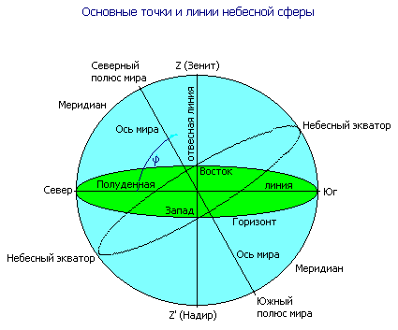
Одной из важнейших астрономических задач, без которой невозможно решение всех остальных задач астрономии, является определение положения небесного светила на небесной сфере. [5]

Многие важные открытия как в прошлом, так и сегодня были бы невозможными без упорного, тяжелого и часто незаметного труда ученых, посвятивших свою жизнь определению небесных координат светил.
В самом деле, например, квазары [5] были обнаружены сначала как источники радиоизлучения. Природа квазаров как удивительных внегалактических объектов была раскрыта лишь в итоге больших усилий по их отождествлению с оптическими объектами. Для этого потребовалось как можно точнее определить их координаты….
Без результатов 20-летнего труда Тихо Браге, этого искусного измерителя координат планет, Иоганн Кеплер не смог бы открыть законы движения планет вокруг Солнца. Точные определения положения светил на небесной сфере позволили установить, в частности, место малых планет и комет в Солнечной системе, открыть Нептун и Плутон, проверить одно из важнейших следствий общей теории относительности об искривлении траектории луча света, движущегося вблизи гравитирующей массы, и многое другое.
Методы определения координат небесных светил (их видимых положений на небе) разрабатывались на протяжении свыше двух тысячелетий. Сегодня они составляют один из важнейших разделов астрономии, который называется астрометрией.
Измерение видимого положения светил на небе производится в определенной системе координат. В астрономии речь идет об измерении угловых расстояний светил от некоторых условных, но общепринятых точек и плоскостей. Можно сказать, что о многообразии систем координат "позаботилась" сама природа.
Так, в своей повседневной практике мы совершенно естественно выделяем направление действия силы притяжения Земли - направление "верх - низ", контролируемое отвесной линией, и перпендикулярную к этому направлению плоскость горизонта.
Далее, Земля вращается вокруг своей оси. Хотя этого мы непосредственно не ощущаем, однако отображением данного движения является вращение небесного свода, ритмичный восход и заход светил. Главным направлением здесь является "ось мира", вокруг которой и вращается небесная сфера. И, наконец, на протяжении года Земля делает полный оборот вокруг Солнца. Это движение обусловливает смену времен года. Оно обнаруживается в видимом годичном перемещении Солнца среди звезд.
Отмеченные явления и позволяют ввести три различные системы координат - горизонтальную, экваториальную и эклиптическую. Выбор той или другой из них зависит обычно от характера задачи, стоящей перед исследователем.
Для того чтобы разговор о координатах небесных светил был более конкретным, здесь прежде всего уместно вспомнить основные точки и линии небесной сферы.
Небесной сферой мы называем вспомогательную воображаемую сферу произвольного радиуса, центр которой может быть расположен в любой точке пространства. На поверхность этой сферы наносятся положения светил так, как они видны на небе в определенный момент времени из данной точки пространства (с поверхности Земли или из кабины космического корабля).
Определение положения светила на небесной сфере сводится к измерению длин дуг. Поэтому для измерения дуг и соответствующих им центральных углов используются три единицы:
1) радиан - центральный угол, соответствующий дуге длиной в один радиус; в радиане содержится 57º17'45";
2) градус (º) - центральный угол, соответствующий дуге в 1/360 часть окружности; градус делится на 60 минут ('), минута - на 60 секунд (");
3) час (^{h}) - центральный угол, соответствующий дуге в 1/24 часть окружности; час делится на 60 минут (^{m}) , минута - на 60 секунд (^{s} ); один час равен 15º, минута в часовой мере равна 15 дуговым минутам (1^{m} = 15'), а 1^{s} = 15".
Далее необходимо также вспомнить, что всякое сечение сферы плоскостью есть круг. При этом круг, секущая плоскость которого проходит через центр сферы, называется большим кругом, в противном случае - малым кругом.
Итак, точки пересечения небесной сферы с отвесной линией, проходящей через ее центр, называются: верхняя - зенит и нижняя - надир. Большой круг небесной сферы, плоскость которого перпендикулярна к отвесной линии, называется математическим горизонтом (или просто горизонтом). Любая плоскость, проходящая через зенит и центр сферы, образует при пересечении с ней большой круг, именуемый вертикалом.
Суточное вращение Земли вокруг своей оси естественным образом выделяет направление оси мира, вокруг которой вращается небесная сфера. Точки пересечения оси мира с небесной сферой называются полюсами мира. Тот полюс, относительно которого вращение небесной сферы происходит против часовой стрелки (для наблюдателя, находящегося в центре небесной сферы), называется северным полюсом мира, противоположный - южным полюсом мира.
Направление на полюс мира из места наблюдения и из центр Земли параллельны вследствие того, что размеры Земли ничтожны по сравнению с расстояниями до звезд. Поэтому в любом пункте Земли высота полюса над горизонтом h^{p} равна широте места φ.
Большой круг небесной сферы, плоскость которого перпендикулярна к оси мира, называется небесным экватором. Небесный экватор делит поверхность небесной сферы на два полушария: северное (с северным полюсом мира) и южное (с южным полюсом мира). Он пересекается с горизонтом в двух точках: в точке востока и в точке запада. Вертикал, проходящий через эти точки, называется первым вертикалом.
Малый круг небесной сферы, плоскость которого параллельна плоскости небесного экватора, называется небесной или суточной параллелью светила. По суточным параллелям совершаются видимые суточные движения светил.
Большой круг небесной сферы, плоскость которого проходит через полюсы мира и через зенит наблюдателя, называется небесным меридианом. Небесный меридиан делит поверхность небесной сферы на два полушария: восточное, с точкой востока, и западное, с точкой запада. Плоскость небесного меридиана пересекается с плоскостью математического горизонта по прямой линии, которая называется полуденной линией. Она пересекается с горизонтом в двух точках: в точке севера и в точке юга. Точкой севера называется та, которая ближе к северному полюсу мира, точка юга ближе к южному полюсу мира.
Большой круг небесной сферы, проходящий через полюсы мира и через светило М, называется часовым кругом или кругом склонения светила.
Покончив со строгими формулировками, заметим, что запомнить все сказанное здесь не так уж трудно. Местонахождение точки зенита определяется сразу: эта точка находится у каждого из нас над головой. Точка северного полюса на начало 1986 года находилась на расстоянии 47,6' от звезды α Малой Медведицы и в настоящее время приближается к ней со скоростью 17" в год. Констатировав это, нетрудно уже мысленно провести основные плоскости и круги на небесной сфере.
К сказанному выше нам осталось напомнить, что видимое годичное движение Солнца происходит по большому кругу небесной сферы, который называется эклиптикой. Плоскость эклиптики наклонена к плоскости небесного экватора под углом s, который для середины 1986 года равен 23º26'27,8". Точки пересечения эклиптики с небесным экватором называются точками весеннего и осеннего равноденствий. Через точку весеннего равноденствия Солнце переходит из южного полушария небесной сферы в северное около 21 марта. Точки эклиптики, отстоящие на 90º от равноденственных, называются точками солнцестояний.
Перпендикуляр к плоскости эклиптики, проходящий через центр небесной сферы, называется осью эклиптики, а точки его пересечения с небесной сферой - полюсами эклиптики.

Заключение.

В данной курсовой работе мы познакомились со сферической геометрией, которая изучает геометрические образы, находящиеся на сфере, подобно тому как планиметрия изучает геометрические образы, находящиеся на плоскости.
Геометрия сферы является эллиптической геометрией с отождествленными точками.
Эллиптическим пространством называется неевклидово пространство Римана.
Элементы геометрии также присутствуют и на небесной сфере.

Список литературы.

- Энциклопедия элементарной математики, книга IV, V. Геометрия. – М.: Наука, 1966. – 624 с.
- Розенфельд Б.А. Неевклидовы пространства. – М.: Наука. Главная редакция физико – математической литературы, 1969. – 548 с.
- Трайнин Я.Л. Основания геометрии. Пособие для пед. институтов. – М. 1961. – 334 с.
- Стройк Д.Я. Краткий очерк истории математики. – М.: Наука, 1984.- 288 с.
- Альбицкий В.А. Курс астрофизики и звездной астрономии. Том 1. – М.: Государственное издательство технико – теоретической литературы, 1951. – 591 с.
- Атаносян Л.С. Геометрия. Часть 2. – М.: Просвещение, 1974.

Приложение.
Задачи.
1.Изобразить на чертеже небесную сферу в проекции на плоскость горизонта.
Решение: Как известно, проекцией какой-либо точки А на какую-либо плоскость является точка пересечения плоскости и перпендикуляра, опущенного из точки А к плоскости. Проекцией отрезка, перпендикулярного к плоскости, является точка. Проекцией круга, параллельного плоскости, является такой же круг на плоскости, проекцией круга, перпендикулярного к плоскости, является отрезок, а проекцией круга, наклоненного к плоскости, является эллипс, тем более сплюснутый, чем ближе угол наклона к 90º. Таким образом, для того, чтобы начертить проекцию небесной сферы на какую-либо плоскость, надо опустить на эту плоскость перпендикуляры из всех точек небесной сферы. Последовательность действий следующая. Прежде всего, необходимо начертить круг, лежащий в плоскости проекции, в данном случае это будет горизонт. Затем нанести все точки и линии, лежащие в плоскости горизонта. В данном случае это будет центр небесной сферы C, и точки юга S, севера N, востока E и запада W, а также полуденная линия NS. Далее опускаем перпендикуляры на плоскость горизонта из остальных точек небесной сферы и получаем, что проекцией зенита Z, надира Z' и отвесной линии ZZ' на плоскость горизонта является точка, совпадающая с центром небесной сферы C. Проекцией первого вертикала является отрезок EW, проекция небесного меридиана совпадает с полуденной линией NS. Точки, лежащие на небесном меридиане: полюса P и P', а также верхняя и нижняя точки экватора Q и Q' проецируются поэтому на полуденную линию тоже. Экватор является большим кругом небесной сферы, наклоненным к плоскости горизонта, поэтому его проекция - это эллипс, проходящий через точки востока E, запада W, и проекции точек Q и Q'.

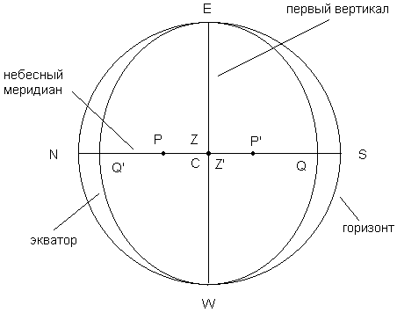
Проекция небесной сферы на плоскость горизонта.

2. Изобразить на чертеже небесную сферу в проекции на плоскость небесного меридиана.
Решение:
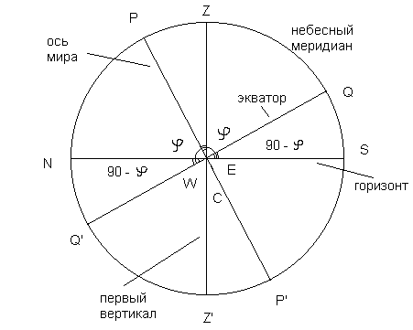
Проекция небесной сферы на плоскость небесного меридиана.

